La storia infinita
  - Capitoli IV-VIII
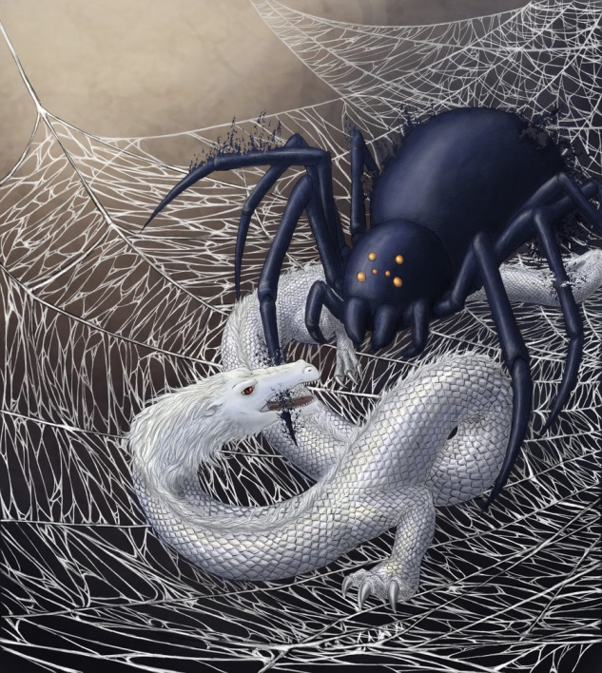
1) Chi sono i personaggi nell’immagine? Descrivili.
…………………………………………………………………………………………………………………………………………………………………………………………………………………………………………………………………………………………………………………………………………………………………………………………………………………………………………………………………………………………………………………………………………………………………………………………………………………………………………………………………………………………………………………………………………………………………………………………………………………………………………………………………………………………………………………………………………………………………………………………………………………………………………….
2) Dove viene trasportato Atreiu dopo aver incontrato questi due personaggi? In che modo?
…………………………………………………………………………………………………………………………………………………………………………………………………………………………………………………………………………………………………………………………………………………………………………………………………………………………………………………………………………………………………………………………………………………………………………………….
3) Descrivi i Bisolitari e spiega in che modo aiutano Atreiu. Prova a disegnarli nel riquadro.
…………………………………………………………………………………………………………………………………………………………………………………………………………………………………………………………………………………………………………………………………………………………………………………………………………………………………………………………………………………………………………………………………………………………………………………….………………………………………………………………………………………………………………………………………………………………………………………………………………………………………………………………………………………………………………………………………………………………………………………………………………………………………………………………………………………………………………………………………………………………

………………………………………………………………………………………………………………………………………………………………………………………………………………………………………………………………………………………………………………………………………………………………………………………………………………………………………
4) Per arrivare da Uyulala, Atreiu deve superare tre porte. Spiega in che cosa consistono e come fa Atreiu a superarle.
Porta del Grande Enigma | ………………………………………………………………………………………………  ……………………………………………………………………………………………….  ………………………………………………………………………………………………  ……………………………………………………………………………………………….  ………………………………………………………………………………………………  ……………………………………………………………………………………………….
Porta dello Specchio Magico | ………………………………………………………………………………………………  ……………………………………………………………………………………………….  ………………………………………………………………………………………………  ……………………………………………………………………………………………….  ………………………………………………………………………………………………  ……………………………………………………………………………………………….
Porta Senza Chiave | ………………………………………………………………………………………………  ……………………………………………………………………………………………….  ………………………………………………………………………………………………  ……………………………………………………………………………………………….  ………………………………………………………………………………………………  ……………………………………………………………………………………………….

5) Che cosa rivela Uyulala ad Atreiu?
…………………………………………………………………………………………………………………………………………………………………………………………………………………………………………………………………………………………………………………………………………………………………………………………………………………………………………………………………………………………………………………………………………………………………………………….
6) Completa il brano.
Atreiu e Fucur viaggiano notte e giorno alla ricerca del Regno Esterno per trovare un figlio dell’………………. , ma Fantasia sembra non finire mai. Durante il viaggio Fucur propone ad Atreiu di tornare dall’……………………….. …………………………… per riferirle quanto hanno scoperto, ma il ragazzo decide di continuare la ricerca. Poco dopo i due si imbattono in un terribile temporale creato da un litigio tra i ……………………….. ……… ………………. . Atreiu decide di interrogarli, ma riceve da loro una notizia terribile: Fantasia non ha …………………….. ! Colpito da un violento turbine, Atreiu non riesce a mantenersi in groppa a Fucur e precipita. Si risveglia in un paese sconosciuto e inizia a percorrere una strada tortuosa, quando sente una strana musica e vede una …………………………… di figure sinistre che avanzano danzando, prese da una singolare follia. Atreiu decide di seguirle, fino a quando esse si fermano in un ampio spazio: davanti a loro c’è il ………………….. .Tutte le figure, come spinte da una forza incontrollabile, vi si gettano incontro, e anche Atreiu si accorge con orrore che il suo corpo comincia ad avanzare. Lentamente riesce a voltarsi e, con immenso sforzo, inizia a correre. Si arresta solo quando scorge davanti a sé il muro possente di una ………………… .

